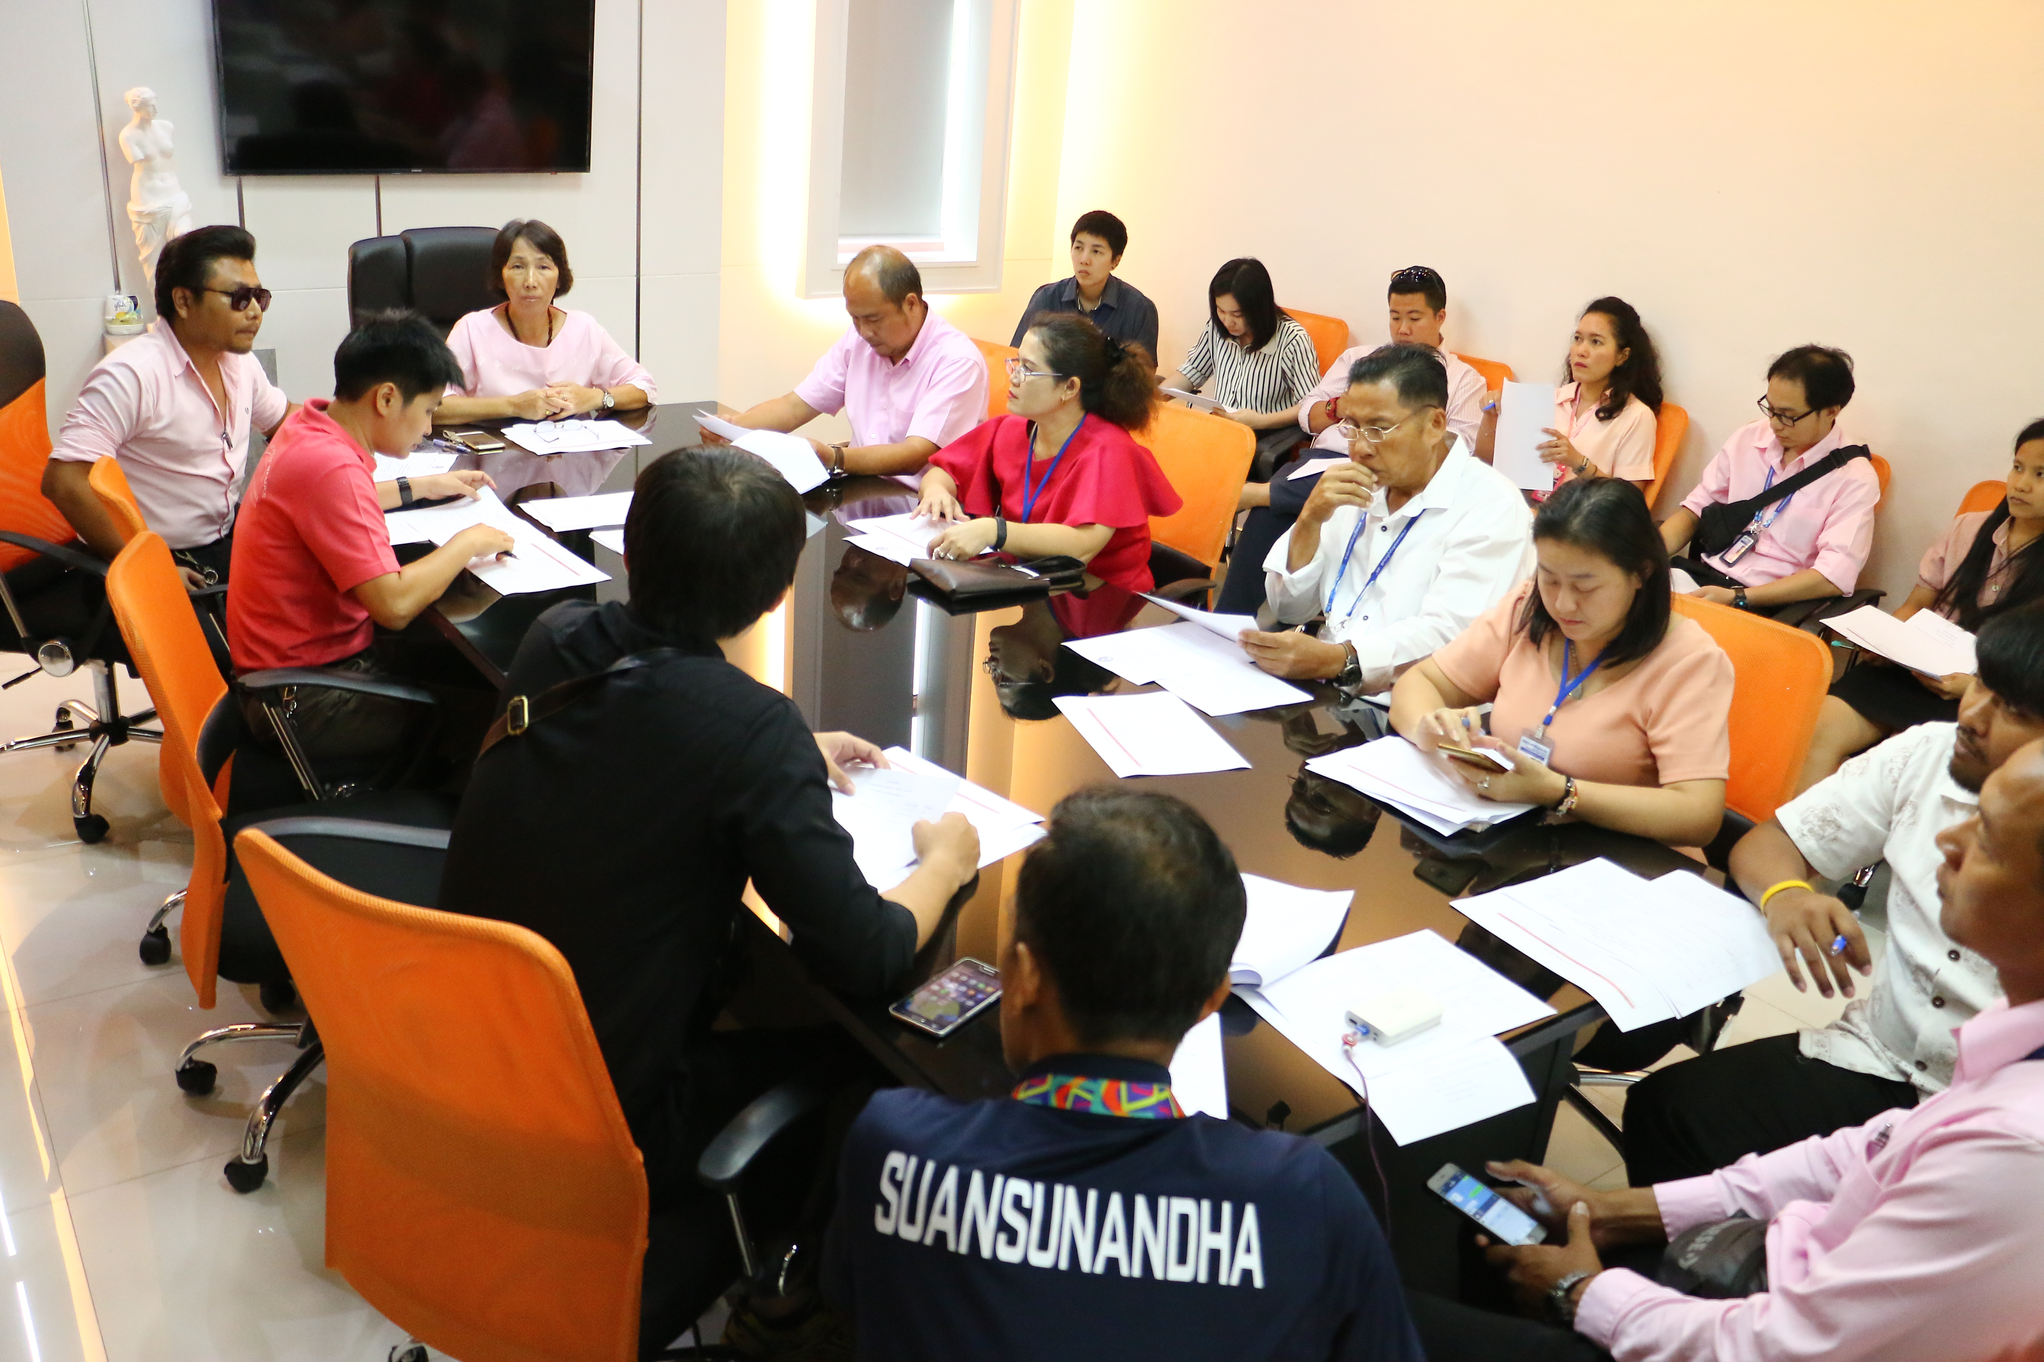
กองพัฒน์ฯ เปิดบ้านรองรับและจัดห้องทำงานชั่วคราวสำหรับหน่วยงานจากเหตุการณ์เพลิงใหม่
เมื่อวันพฤหัสบดีที่ 21 มีนาคม 2562 ที่ผ่านมา กองพัฒนานักศึกษา ได้รับการแจ้งเหตุ กรณีเกิดเหตุการณ์เพลิงไหม้ อาคารสำนักงานอธิการบดี ชั้น 4 กองบริหารงานบุคคล ซึ่งกองพัฒนานักศึกษา ได้เปิดเป็นสถานที่รองรับสำหรับหน่วยงานที่อยู่ภายในสำนักงานอธิการบดี ได้แก่ กองบริหารงานบุคคล กองนโยบายและแผน กองบริการการศึกษา กองกลาง ฝ่ายกิจการสภา และงานวิเทศสัมพันธ์ นอกจากนั้น ยังมีหลายหน่วยงานที่ได้เข้าร่วมกันแก้ไขปัญหา
จากเหตุการณ์ดังกล่าว นางพรพิศ ประดิษฐพงษ์ ผู้อำนวยการกองพัฒนานักศึกษา จึงได้ร่วมกันหารือกับทีมหัวหน้าฝ่ายกองพัฒนานักศึกษาทุกฝ่ายเพื่อเตรียมป้องกันและตั้งรับกับสถานการณ์ที่เกิดขึ้น ซึ่งได้มอบหมายให้บุคลากรทุกคนดูแลความเรียบร้อยภายในอาคารก่อนออกจากที่ทำงานทุกครั้ง และเจ้าหน้าที่ภายในอาคารต้องหมั่นตรวจสอบเพื่อป้องกันไม่ให้เกิดการเผาไหม้หรือเหตุไฟฟ้าลัดวงจร นอกจากนั้น ยังได้หารือและแจ้งให้บุคลากรทุกฝ่ายปรับปรุง พัฒนาบุคลิกภาพเพื่อให้เหมาะสมกับการให้บริการ โดยเน้นการแต่งกายสุภาพ เรียบร้อย การพูดจาเพื่อให้เกิดภาพลักษณ์ที่ดีขององค์กร

Temporary workstations at Student Development Division Building
On Thursday 21 March 2019, SDD Office was reported a fire on 4 th Fl. of Office of The President in early morning. Damaged by a fire, HR Division, Policy and Planning Division, Academics Services Division, Council Affairs Unit, Administrative Office, and International Affairs and SDD were welcomed by SDD team. From this circumstance, other workers set up a temporary workstation at Sport and Health Center.
According to this incident, Mrs. Pornpis Praditpong, SDD Director made a highlight on An element in security system in buildings that should be taken into consideration including plans for fire prevention system installation, workspace check-up, circuit maintenance and daily check- up after work in order to reduce damage to lives and asset of residents. Besides, SDD staff are expected to service station temporary facilities open after fire.

